Vecné učenie: Zariadenie školy, ochrana školského majetku
Ročník: 7. variant B
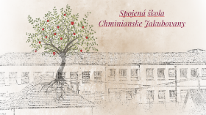
Škola je akékoľvek výchovno – vzdelávacie zariadenie poskytujúce základné, všeobecné vzdelanie pre deti a mládež .
Pomenuj osoby, ktoré stretávaš v škole
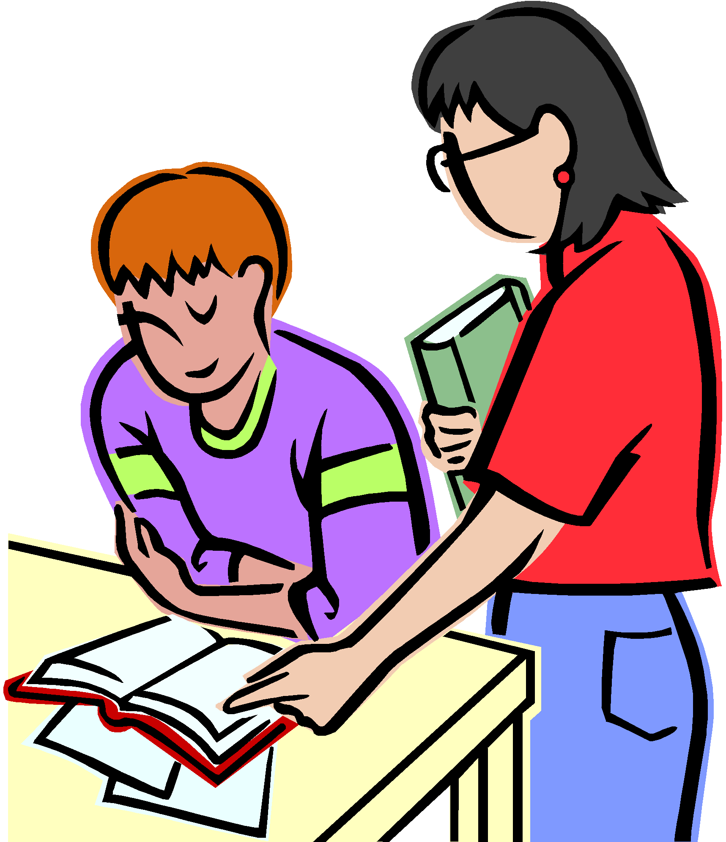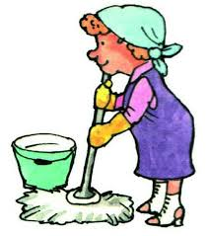
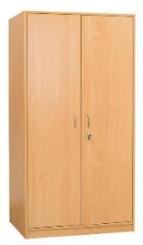
r--------a u------a u---------a š-----a ž---i
Pomenuj nábytok v triede a napíš štyri vety
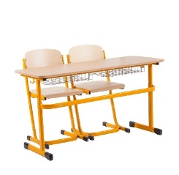
Lavice, stoličky, skriňa ......
____________________________________
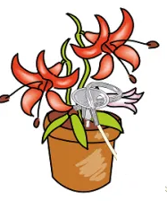
____________________________________
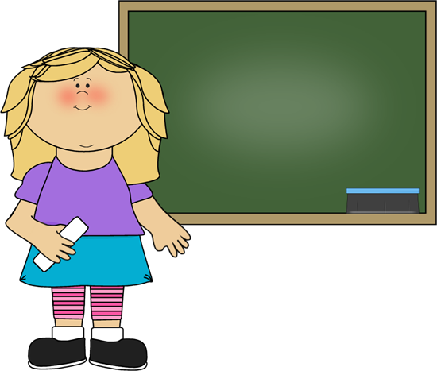
____________________________________
____________________________________
Porozprávaj ako sa správame v škole
